杭州师范大学《高等数学》试卷库

A类（Ⅱ）试卷 -11
班级： 学号： 姓名：
装 订 线

题号 | 一 | 二 | 三 | 四 | 五 | 总分
得分

一、单项选择题：（填上正确选择支前面的字母，共18分，每小题3分）
得分
1. 以下结论正确的是（ ）。
①对空间中任何向量、和任意实数，有：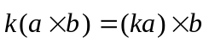；
②对空间中任何向量和有：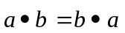；
③对空间中任何向量和有：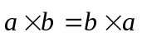 ；
④对空间中任何向量和有：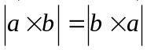；
A．①③④ B．②③ C．①②④ D．①④
2. 若函数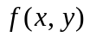在点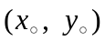处不连续，则( )。
A．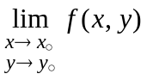必不存在； B．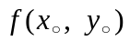必不存在；
C．在点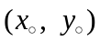必不可微； D．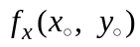、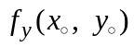必不存在。
3.级数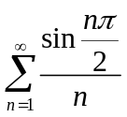 （ ）。
A. 条件收敛 B. 绝对收敛 C. 发散 D.敛散性不确定.
4. 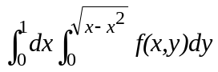＝（ ）。
A．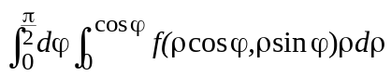 B．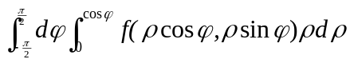
C．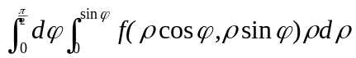 D．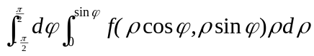

5. 设L是从点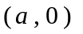到点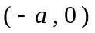的一直线段，则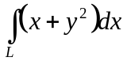=（ ）。
A . 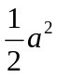 B . 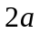 C. 1 D 0
6. 幂级数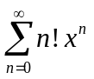的收敛半径为（ ）。
A.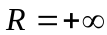 B.R=0 C.R=1 D.R=2

得分
二、填空题（共18分，每小题3分）

7. 若曲面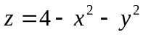上点的切平面平行于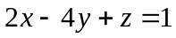,则点的坐标为___＿＿__。
8.在坐标面上的双曲线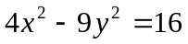绕轴旋转一周所得曲面方程为_______________。
9. 交换二重积分的积分次序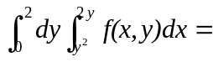 。
10. 设L是任意一条有向闭曲线，则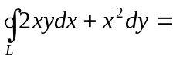_______________。
11. 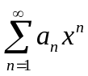在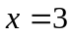时收敛，则在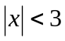时 ＿＿（填收敛或发散或不确定）。
12. 设有空间闭区域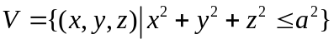,则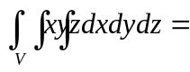 。
得分
三、解答题（共36分，每小题6分）

13．一平面过点(1, 0, -1)且平行于向量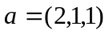和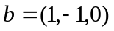，求此平面方程。

14．设x,y均是z的函数,且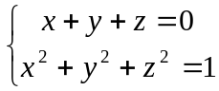，求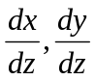。

15．计算二重积分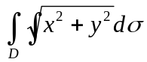，其中D是由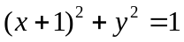所围成的平面区域。

16．计算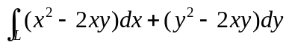，其中Ｌ是抛物线上从点（－１,1）到（１,1）的一段弧。

17．求曲面物件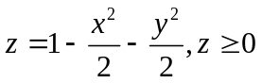的质量，其中密度函数为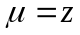。

18．求幂级数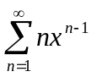的收敛域以及和函数。

四、综合题（共16分，每小题8分）
19．将一个正数分为三个正数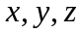之和，当为何值时它们的乘积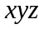最大。

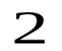
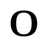
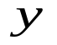
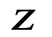
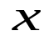
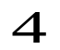
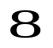
20．求由曲面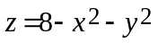，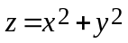所围立体的体积。

得分
五、证明题：（共12分，每小题6分）
21． 证明极限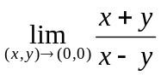不存在。

22．函数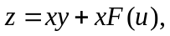 其中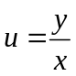，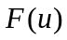为可导函数，证明： 

